MANUAL DE USUARIO

MONITOREO

Sistema de atención al contribuyente

|  |  |
| --- | --- |
| Monitoreo |  |

**Objetivo: Analizar el funcionamiento del módulo de Monitoreo**

**Descripción de uso:** Estimado usuario en este módulo usted podrá visualizar los resultados del sistema de atención al contribuyente (SAC) reflejados en diferentes pantallas y gráficos.

**Controles utilizados**

|  |  |
| --- | --- |
| boton limpiar | Combo box selector de centros de servicio/tramites/secciones, según sea el caso |
|  | Tabs que muestran las zonas existentes de un centro de servicio |
| lupa | Permite realizar la búsqueda de un usuario en especifico |
|  | ChecBox que permite ocultar la sección de un usuario |
|  |  |

**Pasos a seguir**

Ingresar a la siguiente dirección**_________________** la cual le mostrará una pantalla en donde debe ingresar su usuario y clave, luego hacer clic en el botón Ingresar.

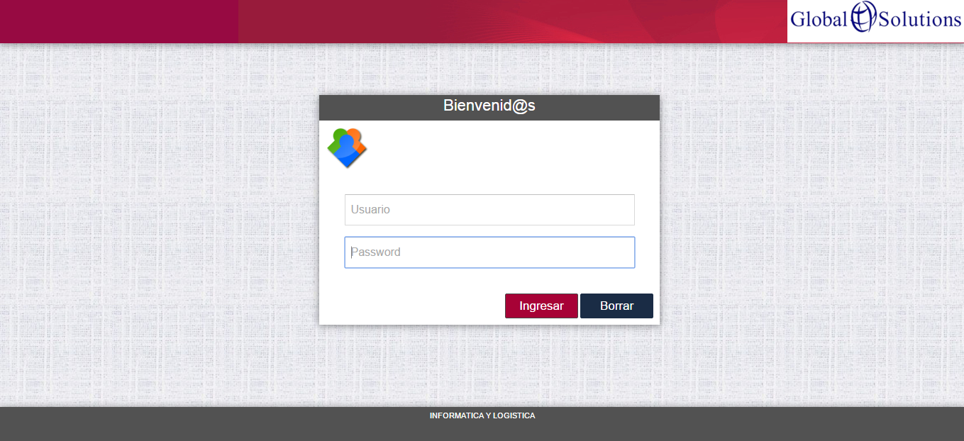

En el menú principal buscar la opción del módulo de Monitoreo

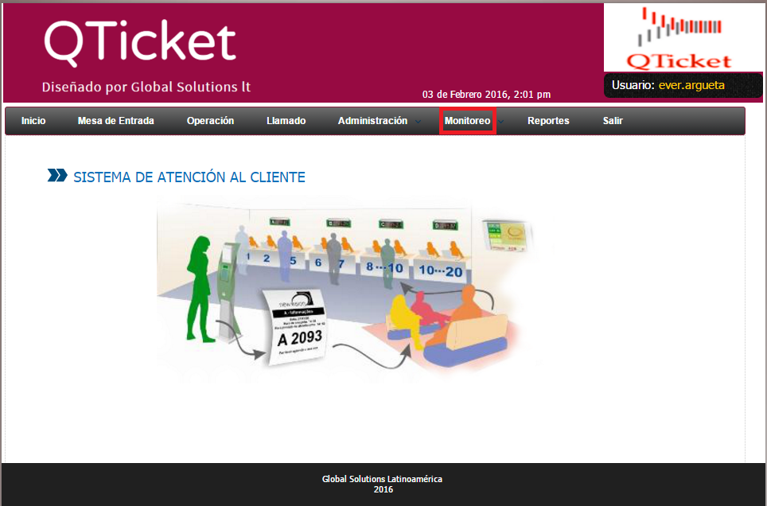

Para poder acceder a cualquiera de las opciones del módulo de monitoreo se puede hacer de manera directa al posar el cursor sobre la opción de monitoreo y se desplegará un menú como el que nos muestra la siguiente pantalla

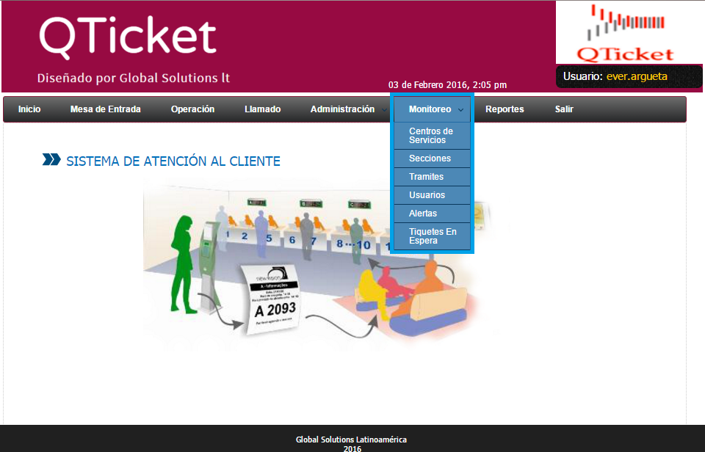

A continuación se muestra pantalla de inicio del módulo con diferentes opciones

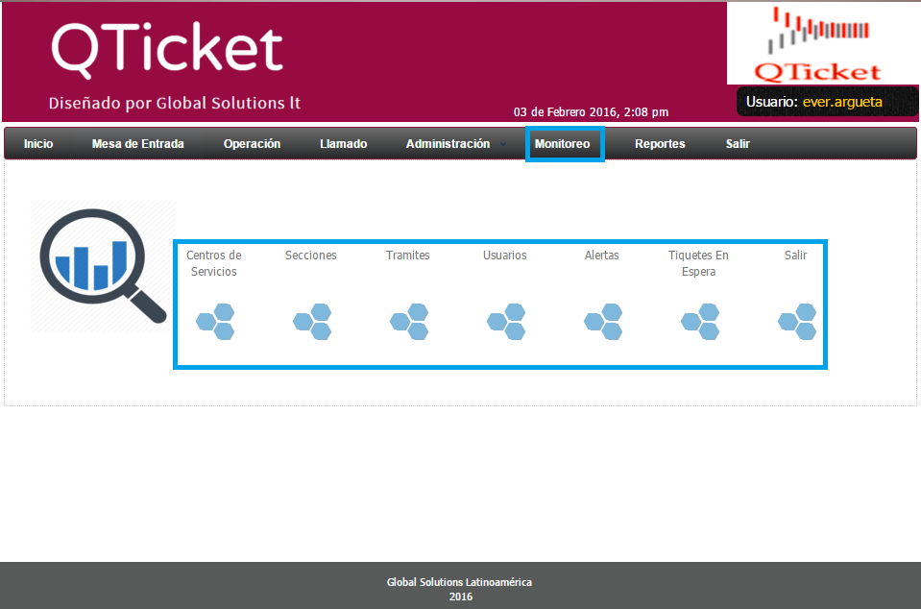

**Centros de Servicio**

A continuación ingresaremos a la primera opción del menú del módulo de monitoreo, hacemos clic en el icono de **Centros de Servicio**

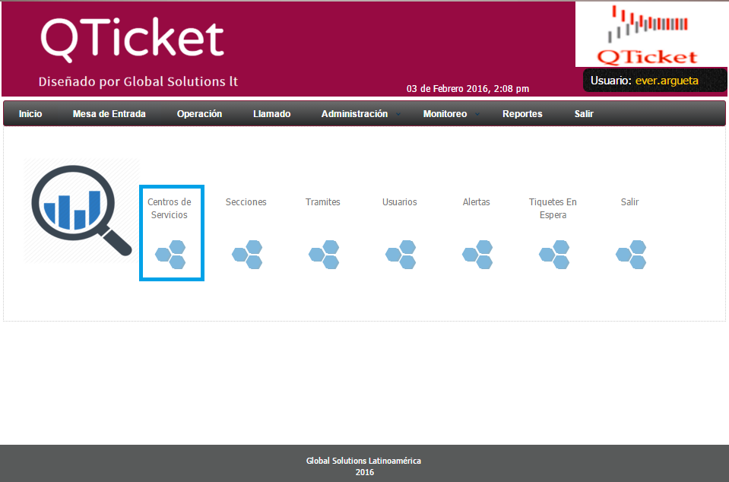

Se muestra la pantalla principal de centros de servicio el cual nos muestra:

1) Los centros de servicio del cual se muestra la información, en la mayoría de los casos solo aparecerá el centro de servicio al que pertenece

2) Una barra de saturación que muestra el lleno del centro de servicio

3) Un conjunto de tabs mostrando las zonas existentes en dicho centro y cada una con una barra de saturación que nos muestra el lleno de la zona seleccionada

4) El número de usuarios existentes por zona

5) La información de cada usuario; Nombre, Escritorio, rol, trámite y sección a la que pertenece el trámite

6) Mostrará el estado de cada usuario, Procesando, Inactivo y Receso

7) Muestra el número de trámites que se atienden por zonas

8) Muestra la saturación que tiene cada trámite

9) Nos muestra información general de cada trámite; Total de personas en espera, total de procesados, tiquetes anulados y el tiquete que se está procesando

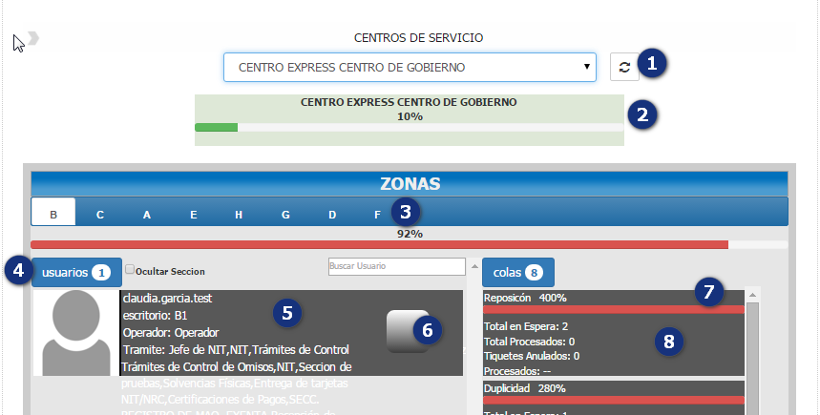

**Buscar usuario y Ocultar sección**

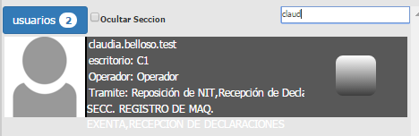Para buscar un usuario nos vamos al panel de búsqueda y escribimos el nombre del usuario que se desee buscar, cabe recalcar que en una zona se pueden buscar a un usuario por; Nombre, Escritorio, Rol, Trámite y Sección.

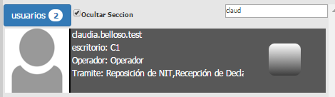Para ocultar una sección damos clic en el checbox de Ocultar sección

**Secciones**

Nos dirigimos a la pantalla principal del módulo de monitoreo y damos clic en el icono de Secciones

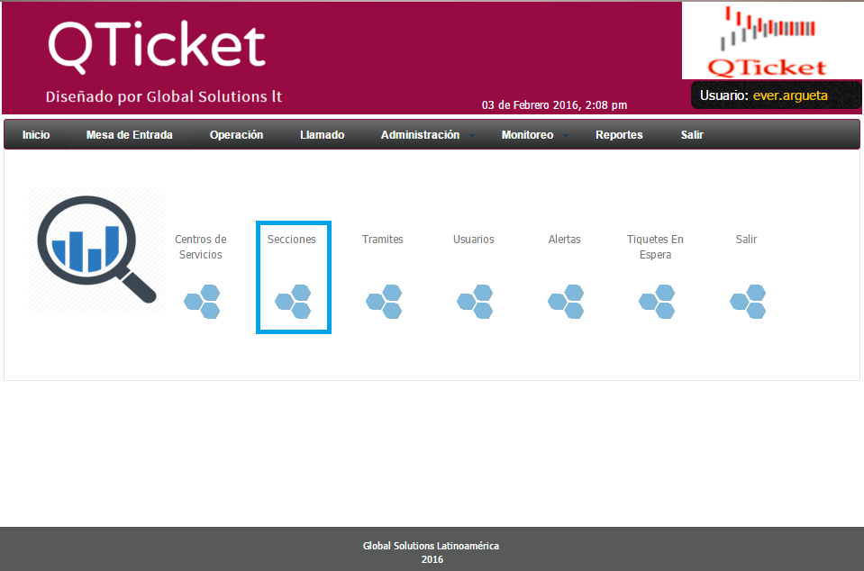

Muestra pantalla de Secciones

1) Elegirán unas secciones de la cual se quiera monitorear, cabe aclarar que el número de secciones van a variar por centro de servicio

2) Nos muestra los trámites disponibles por sección

3) Muestra una gráfica de barras mostrando la cantidad de usuarios esperando por trámite.

4) Muestra una gráfica de líneas mostrando la cantidad de usuarios esperando por trámite.

5) En tiempos de espera es una recopilación de los tiempos por sección así como también el total de personas en espera y el total de personas procesadas.

6) Muestra los usuarios asignados a esa sección

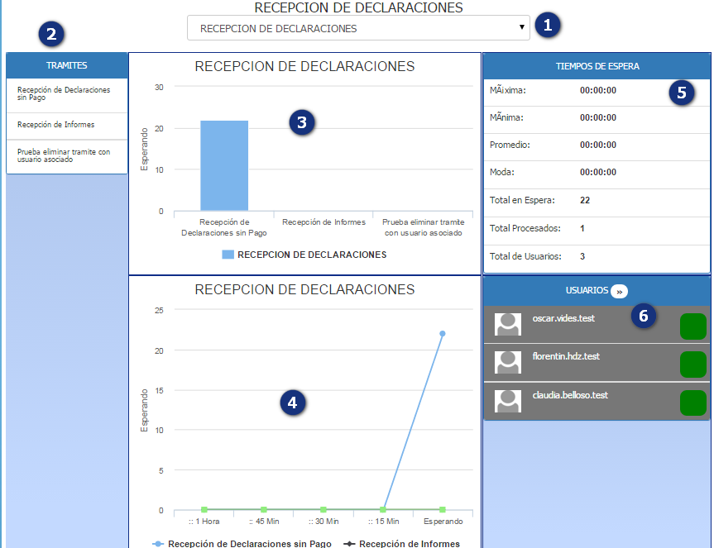

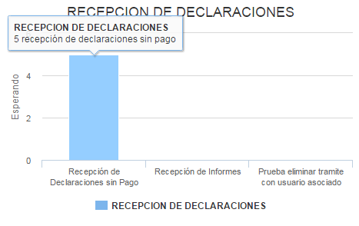Al poner el cursor sobre la gráfica esta nos arroja información más específica de los resultados, en este caso el nombre de trámite y el número de personas atendidas.

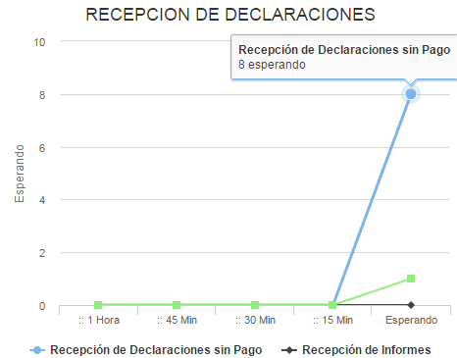

**Trámites**

Para poder monitorear trámites nos dirigimos al menú principal de monitoreo y damos clic el icono de trámite

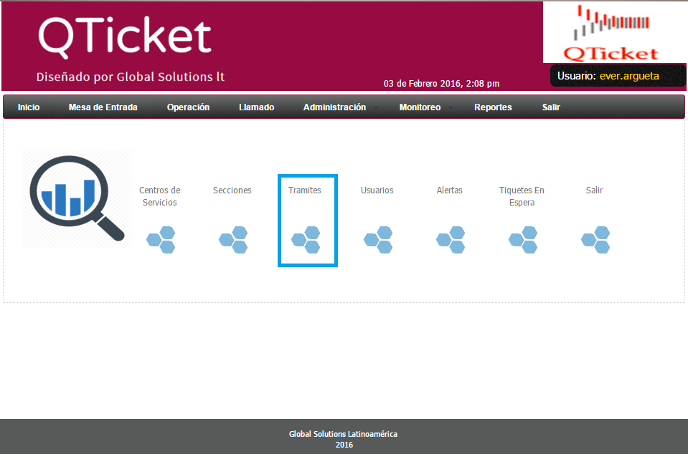

Nos dirigimos a la pantalla principal de trámite

1) Nos aparecerán los trámites disponibles y seleccionamos el que queremos monitorear, los trámites disponibles variaran por centro de servicio

2) Nos mostrará información general del trámite

3) Se mostrarán los tiempos por trámites, para tener diferentes resultados

4) Se nos dibuja una gráfica lineal en la cual tenemos divididos las personas atendidas por trámite y por hora.

5) Se muestran los usuarios asignados por trámite

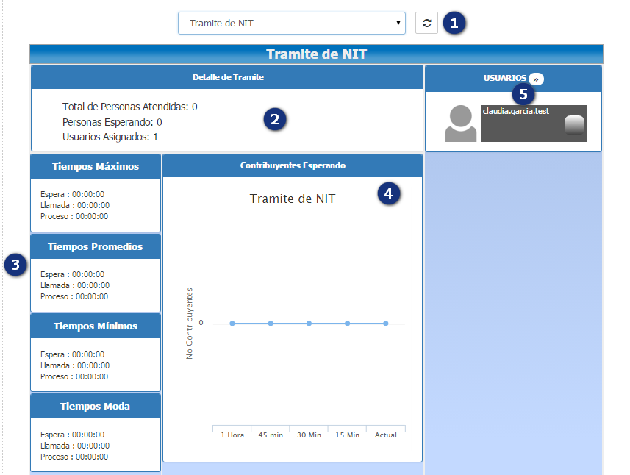

Grafica por trámite, al posar el cursor sobre la gráfica nos muestra información más detallada del trámite, como la hora y las personas atendidas en un determinado tiempo

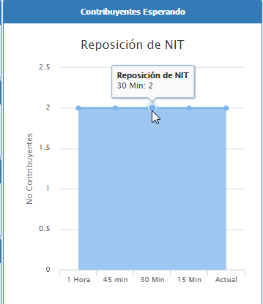

**Usuarios**

Accedemos a la pantalla principal del módulo de monitoreo y luego el icono de usuarios

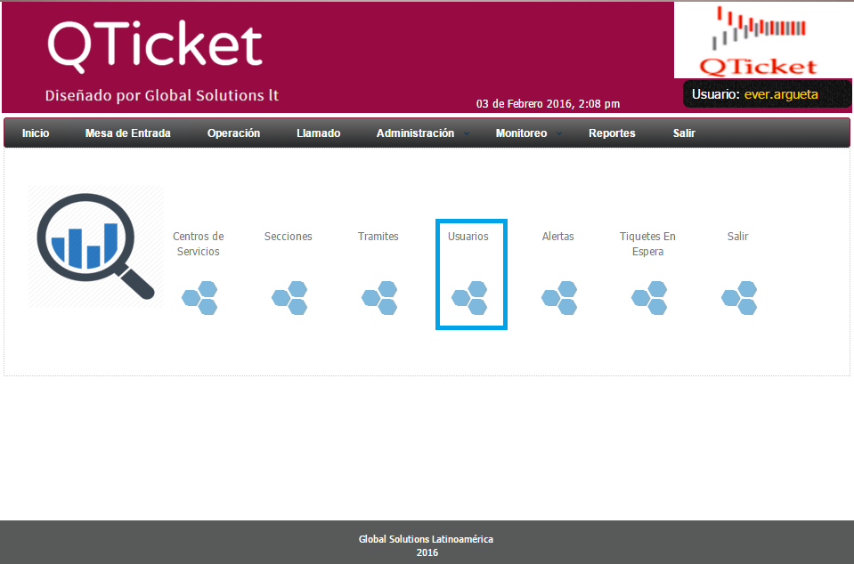

Nos dirige hacia la pantalla principal de usuarios la cual nos muestra los siguientes casos

1) Información del usuario; Nombre, escritorio, sección y estado

2) Caja de búsqueda para poder buscar a un usuario en específico, ya sea por Nombre, trámite o sección

3) Al seleccionar el checkbox de ocultar sección se desaparecerá la sección de cada usuario

4) al hacer clic en cualquier usuario de los del paso 1, este se nos mostrara en el cuadro de la derecha con toda la información acerca del usuario seleccionado (3)

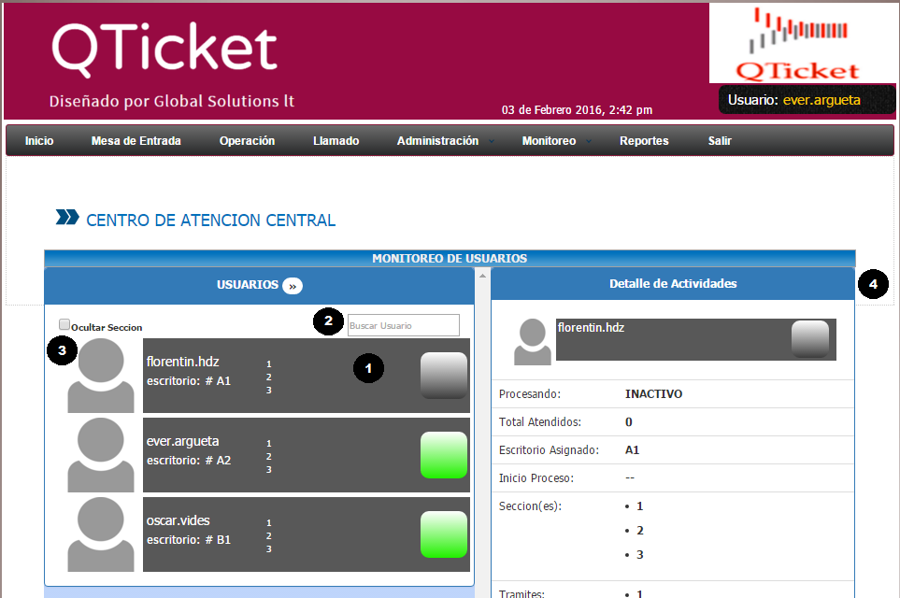

**Búsqueda de usuario**

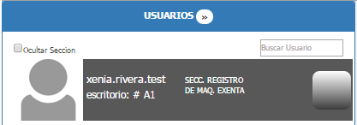Para buscar a un usuario digitamos el nombre del usuario en el cuadro de búsqueda

Para ocultar la sección de un usuario, damos clic en el checbox

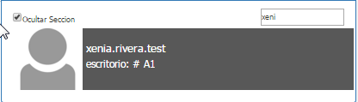

**Alertas**

Para acceder al submodulo de alertas damos clic en el icono de alertas, así como lo muestra la pantalla

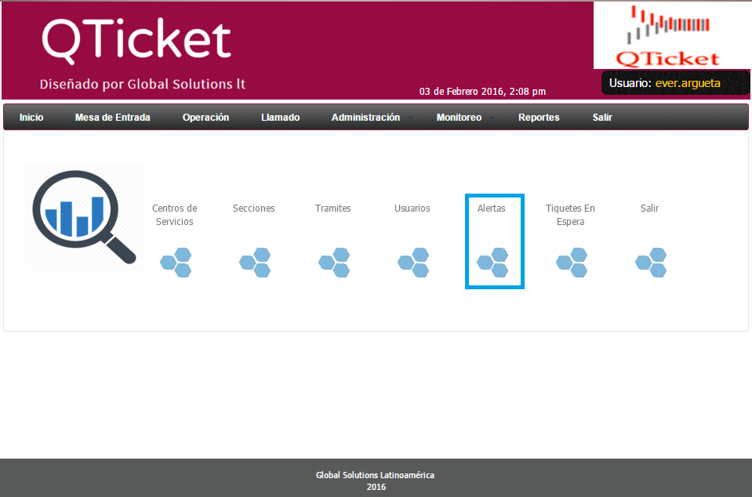

En esta pantalla se mostrarán las alertas o advertencias de desbordamientos, en el caso de una alerta es como la que se muestra en la siguiente pantalla

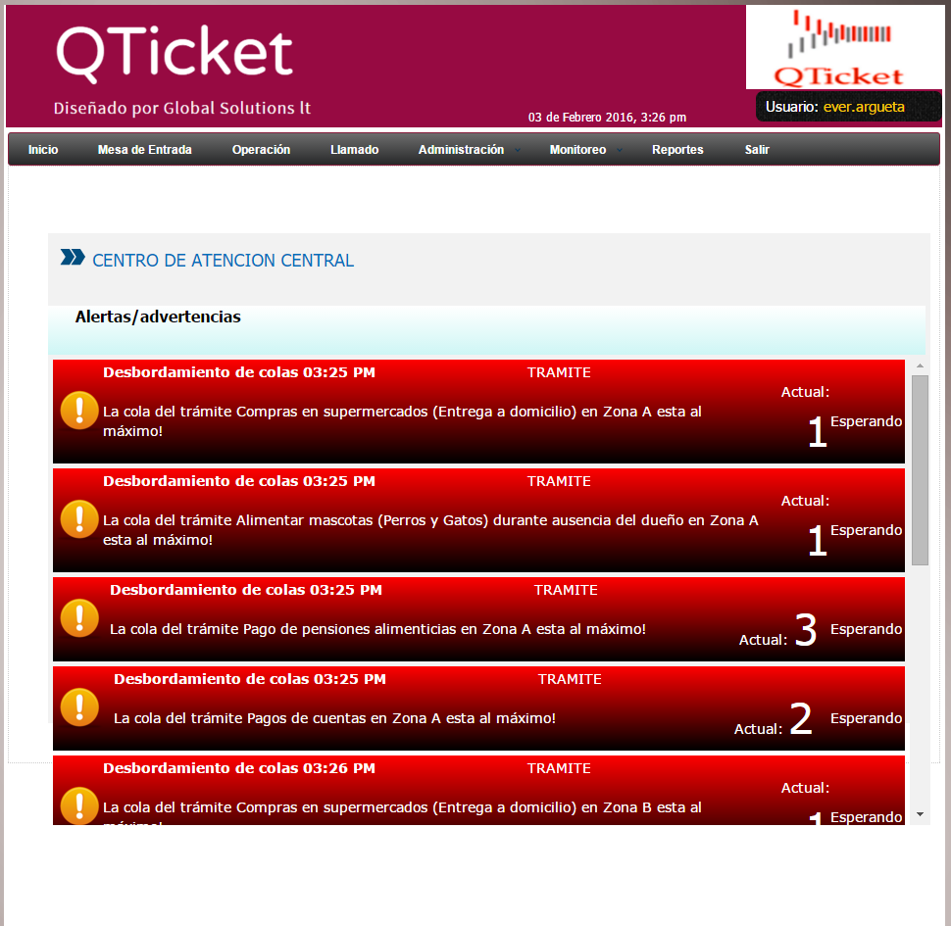

|  |  |
| --- | --- |
|  |  |

|  |  |
| --- | --- |
|  |  |

Ministerio de Hacienda 2015  
Boulevard de los Héroes No. 1231, San Salvador  
República de El Salvador, C.A.  
PBX (503) 2244-3000 / 2237-3000  
ssc-web-3.0-14042015-124024